# 1.加载图标显示问题：

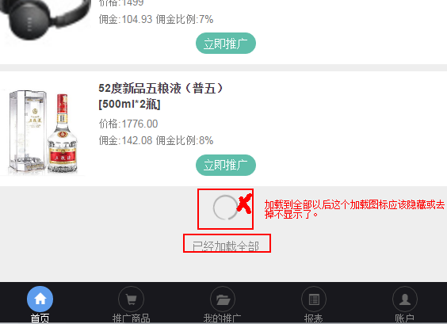

# 2.报表收入明细这块也瀑布式。

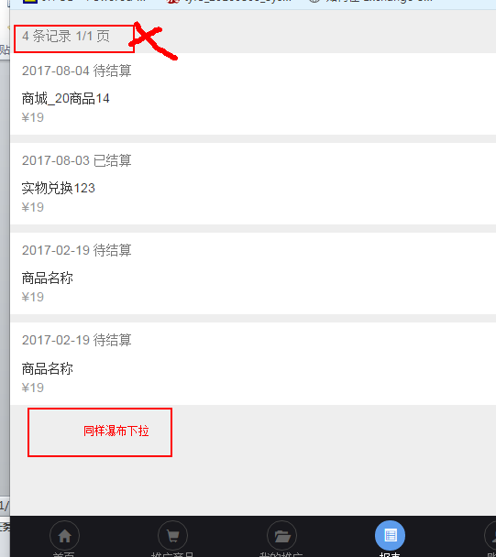

# 3.公告瀑布下拉：

